1. Информационная справка МБОУ “СОШ№4 г. Лениногорска”Лениногорского муниципального района
по проведенным мероприятиям в рамках Года родных языков и народного единства за май 2021 года
МО | Всего мероприятий  (единиц) | Количество участников (чел.) | Доля от общего количества детей (%)
 | 4 | 385 | 100%

2.
МО | Наименование мероприятия | Количество участников | Информация о мероприятии
МБОУ СОШ№4 | Мои традиции (конкурс) | 185 | Семейные традиции - это принятые в семье манеры и обычаи, которые передаются из поколения в поколение. Скорее всего наши родители росли в тех же традициях, и мы заберем их в свое будущее, и это будет принято в нашем доме. Такие моменты навсегда остаются в памяти, и каждый раз ты уже ждешь нового момента.  Победителем конкурса является ученица 3Б класса Шарапова Алиса.
 | Театральные встречи | 30 | С целью:воспитания и развития личности ученика, привития уважения и любви к родному языку, в2-5 классах была проведена «Театральная встреча» . Творческая встреча с актерами театра прошла интересно, продуктивно. . Юных читателей ожидал настоящий сюрприз, ведь они оказались за кулисами настоящего театра. Ребята узнали, как ставятся спектакли, с чего начинается любая подготовка к постановочному процессу.
 | Презентация новой книги Тагира Шәмсуарова  “Чикерткәләр җыры” | 35 | Как известно, любая книга начинается с писателя. Его фантазия заставляет нас грустить, радоваться, рассуждать, думать. Очень хорошо, когда есть возможность встретиться с писателем, познакомиться с человеком, который умеет оживлять свои мысли и мечты. Особенно интересны творческие встречи для детей.  У ребят из нашей школы появилась прекрасная возможность познакомиться и пообщаться с таким интересным человеком, как Т.Шамсуаров. Ребята познакомились с новой книгой, прочитали стихи поэта.
 | Фронтовые письма | 200 | С каждым годом все дальше и дальше уходит в прошлое Великая Отечественная война. Письма с фронта стали живой историей всех боев и событий, которые происходили в то грозное время. Они ценны еще и тем, что раскрывают душу и характер наших земляков,и других народов нашей страны, на долю которых выпало страшное испытание. Во многих музеях нашей страны среди экспонатов есть такие фронтовые треугольники. Есть они и в нашем школьном музее.

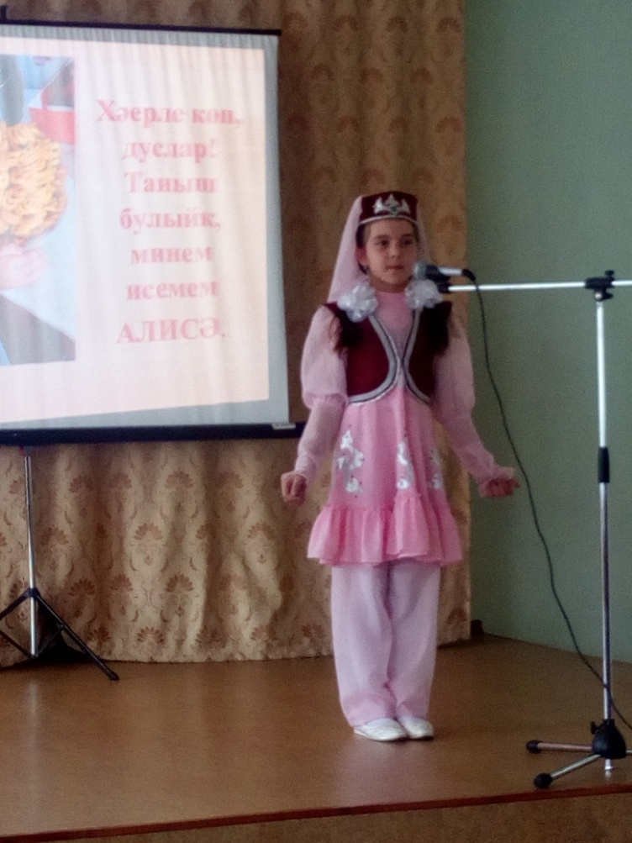

МБ | Чараның исеме | Катнашкан бала саны | Кыскача мәгълүмат
 | Милләтең белән горурлан, халкыңның үзе белән | 25 | 11 май көнне 3 сыйныф укучылары арасында Туган телләр һәм Халыклар бердәмлеге елы кысаларында “Милләтең белән горурлан, халкыңның үзе белән” дип аталган конкурс узды. Әлеге чара ана телен, татар халкының мәдәниятен, сәнгатен салап калу өчен яңа мөмкинлекләр ача.  Бәйгенең җиңүчесе-3Б сыйныфы укучысы Шәрапова Алисә. Алисәне чын күңелдән котлыйбыз!
 | Яшьләр театры белән очрашу | 30 | 14 нче май көнне мәктәбебез укучылары” Яшьләр театры” белән очрашу үткәрде.Бу очрашу укучыларда әдәбиятка, сәнгатькә кызыксыну уяту, әдәби иҗатка сәләте булган яшьләрне ачыклау, барлау максатыннан уздырылды.2А Б сыйныфы укучылары актив катнаштылар, үзләрен кызыксындырган соруларга тулы җавап алдылар.
 | Таһир Шәмсуаровның  “Чикерткәләр җыры”китабына презентация | 35 | Шигърияттә Таһир Шәмсуаров – эзләнүчән, фикер һәм хис бирелешендә үзенчә индивидуальлеккә, каршылыклы интеллектуаль кичерешләренең тыгызлыгына омтылучан шагыйрь. Укучылар аның шигырьләрендәге лирик геройның, тормышта һәм үз-үзендә гаделлек, хаклык, камиллек тоеп яшәргә тырышканын аңлады.5-7 сыйныф укучылары авторга шигърият буенча күп сорулар бирделәр, аның яңа шигырьләрен укыдылыр.
 | Өчпочмаклы солдат хатлары | 45 | Өчпочмаклы солдат хатларын һәр милләт халкы язган, чөнки Бөек Ватан сугышы барлык халыкка кагылган фаҗига.  Укучылар Бөек Ватан сугышы елларында төрле милләт солдаты язган өчпочмаклы хатлар белән танышты.Алар сугыш афәтенең һәр кеше, һәр гаилә өчен фаҗига булуына төшенделәр.
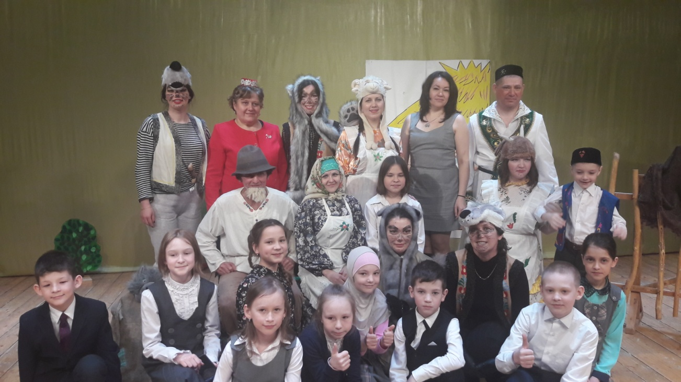
3.

